V Praze dne 15. 5. 2020

Dodatečná informace č. 2

Pro zakázku malého rozsahu na služby s názvem:

„Stavba výstavy – Lékaři rostlin“

Zadavatel, Národní zemědělské muzeum, s.p.o., IČO: 75075741, sídlo: Kostelní 1300/44, 170 00 Praha 7 doplňuje a vysvětluje zadávací dokumentaci shora uvedené veřejné zakázky a poskytuje k zadávacím podmínkám tuto dodatečnou informaci.

Dotazy vyplývají z prohlídky místa plnění konané v sídle zadavatele pobočce Praha dne 13.5.2020.

Bod 1: U stěn bude překližka nebo OSB deska
Odpověď: Ve VV je jasně napsáno, že bude OSB deska.
OSB

Bod 2: Tapetová práce
- Blíže vysvětlit oč se jedná.
Výrobu tapety dodává grafika. Toto je poptávka za lepení na stěnu – práce tapetáře, lepidlo – celkem 150m2

Bod 3: Podlaha
- Blíže vysvětlit oč se jedná. Co musí dodavatel udělat. Blíže specifikovat.
Grafika na podlaze zajistí tiskárna tisk i polep – speciální práce.

Bod 4: Japonské/textilní stěny – budou všechny jezdící?
Výška japonských stěn (budou ze stropu)?
- Specifikovat výšku těchto japonských stěn (bodou ze stropu?).
Ano. Upevnění do stropu. Jezdící pouze v případě, kde je hydrant – jedná se o jednu stěnu.

Bod 5: Stromy ovoce s magnet. Puzzle (rozměry)
- Specifikovat jejich rozměry.
160 x 95cm –plech – celek 180cm výška, květináč s betonem, plech přidělat na tyč – strom na tyči se bude otáčet - hřídel

Bod 6: Zelenina z puzzle – rozměry
- Specifikovat rozměry
160 x 95cm nalepené na stěně

Bod 7: Fotografie „model chmelnice“
Očistit, zretušovat případně dodat figurky?
- Musí se specifikovat, co po dodavateli chceme, bude retušovat, očistit, případně dovyrobit figurky? Musí se specifikovat.
Rozměr chmelnice z NZM: cca 2000 x 1900 mm (orientační foto v příloze), oprava, retuše, úprava pro účely vystavení + výroba 5 dřevěných figurek (20x10 cm)
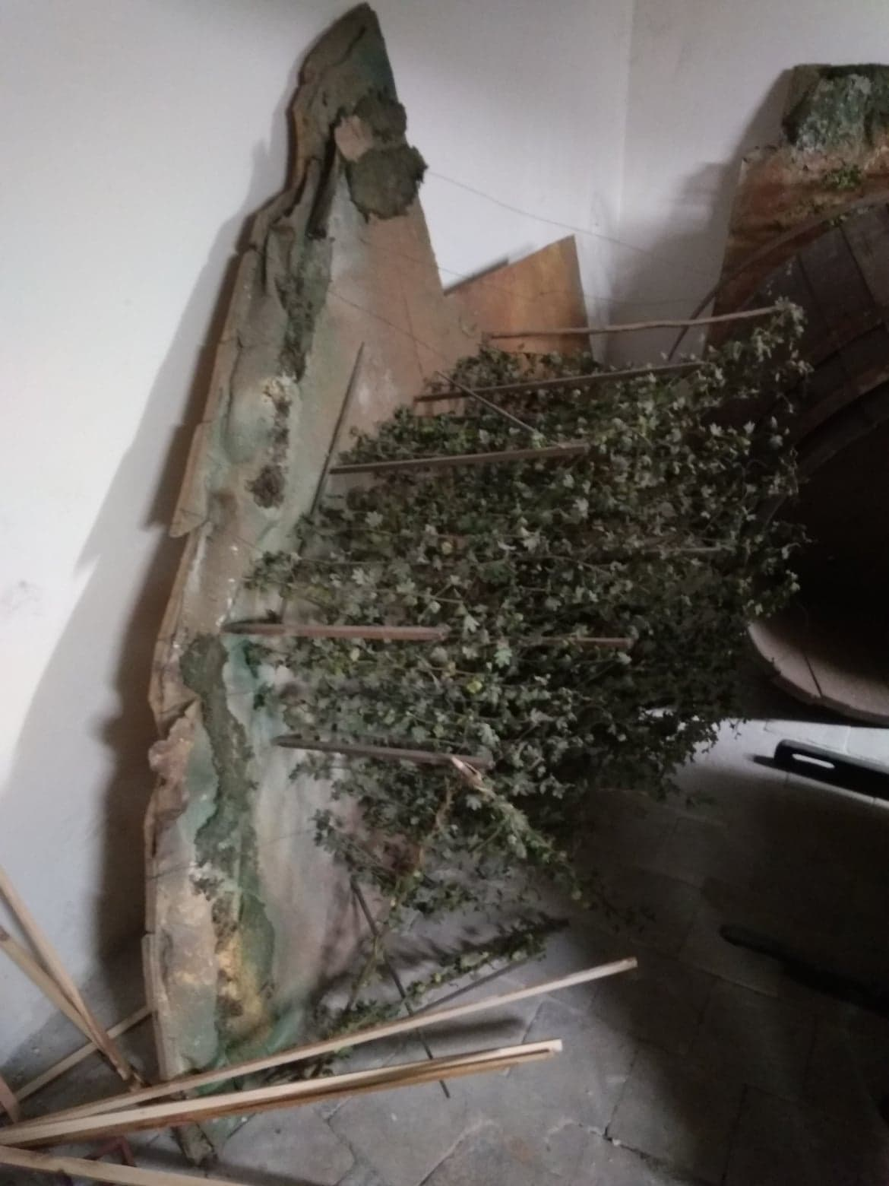

Bod 8: Doupě hraboše vyrábí dodavatel
Vyřezané ze dřeva, odlité z něčeho?
- Specifikovat, jaký bude model doupěte hraboše
Sádra s křemíkem, barva, hraboš vycpaný nebo zapůjčený, 1200 X 1000 X cca 100 - 200mm, materiál sádra - odlitek, zakrytí plexisklem upevněné v hliníkových lištách

Bod 9: Makety škůdců.
- Bude to plastika nebo 3D model?
dle schváleného druhu 7ks, výroba formy, montážní pěna nebo silikon, rozměr max délka 70cm,
pokud chce dodavatel tisknout ve 3D tiskárně může vyrobit z plastu

Bod 10: Rám
- Bude reliéfní? Blíže specifikovat.
Nebude je to tisk – samolepka na MDF

Bod 11: Výmalba do původního stavu?
- Znamená to, že dodavatel po skončení výstavy vše vymaluje na bílo (vrátí do původního stavu)? Má toto nacenit.
Pouze tu černou plochu

Bod 12: Doprava
- Je nutné jasně specifikovat množství a vzdálenost, případně místo odkud kam (Praha – zámek Kačina)
Dovoz exponátů z Kačiny, Čáslavi a Valtic, předpokládá se min 5 jízd.

Dále zadavatel prodlužuje lhůtu pro podání nabídek do 22.5.2020 do 11:00 hodin.

